Documento de arquitectura de software

Plataforma marketplace para la compra de NFT

Ing. Fernando Castillo

Version 1.0

7 de julio del 2021
Revisión de cambios

Nota: El ciclo del historial de revisiones comienza una vez que se solicitan cambios o mejoras después de que se haya completado la versión inicial del Documento de arquitectura de software.

Fecha | Versión | Descripción | Author
17/07/2021 | 1.0 | Elaboración inicial del documento | Fernando Castillo
Tabla de contenidos

1. Introducción 1
1.1. Propósito 1
1.2. Alcance 2
1.3. Definiciones, acrónimos y abreviaturas 2
1.4. Referencias: 3
1.5. Descripción general: 3
2. Architectural Representation 3
3. Architectural Goals and Constraints 4
3.1. Security 4
3.2. Persistence 4
3.3. Reliability/Availability 4
3.4. Performance 5
4. Use-Case View 5
4.1. Actors 6
5. Vista Lógica 6
6. Vista de procesos. 7
7. Data View 8
8. Deployment View 9

Documento de arquitectura de software

Introducción
Este documento proporciona una descripción general de alto nivel y explica toda la arquitectura de un Marketplace para la compra de NFT usando Smart contract y blockchain. Explica cómo un usuario en línea podrá comprar piezas de artes digitales (audio, imagen o video) y asegurarle que será una pieza única en el mundo (NFT) y que su compra sea legal (smart contract) y segura (blockchain).
El documento proporciona una descripción de alto nivel de los objetivos de la arquitectura, los casos de uso compatibles con el sistema y los estilos y componentes arquitectónicos que se han seleccionado para lograr mejor los casos de uso. Este marco permite entonces el desarrollo de los criterios de diseño y los documentos que definen los estándares técnicos y de dominio en detalle.

Propósito
El documento de arquitectura de software proporciona una descripción general completa de la arquitectura del Marketplace para la compra de NFT. Presenta una serie de vistas arquitectónicas diferentes para representar diferentes aspectos del sistema. Su objetivo es capturar y transmitir las decisiones arquitectónicas importantes que se han tomado en el sistema.
Para representar el software con la mayor precisión posible, la estructura de este documento se basa en la vista del modelo “4 + 1” de la arquitectura [KRU41].

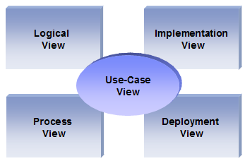
El modelo de vista “4 + 1” permite que varias partes interesadas encuentren lo que necesitan en la arquitectura del software.

Alcance
El alcance de este documento es representar la arquitectura del sistema Marketplace para la compra de nft. Este documento describe los aspectos del diseño de la herramienta de especificación de procesos que se consideran importantes desde el punto de vista arquitectónico; es decir, aquellos elementos y comportamientos más fundamentales para orientar la herramienta de especificación del proceso de construcción y para entender este proyecto en su conjunto. Se anima a las partes interesadas que requieran un conocimiento técnico de la herramienta de especificación de procesos a comenzar por leer este documento, luego revisar el modelo UML de la Herramienta de especificación de procesos y luego revisar el código fuente.

Definiciones, acrónimos y abreviaturas
- NFT – token no fungible.
- Blockchain - cadena de bloques.
- Ledger.- sistema de almacenamiento distribuido.
- HTTPs – protocolo seguro de transferencia hipertexto.
- Ethereum - plataforma digital que adopta la tecnología de cadena de bloques.
- Iota.- plataforma digital que adopta la tecnología Ledger.
- Marketplace – plataforma comercial donde se realizan compras online en diferentes tiendas.
- Firebase – base de datos no relacional en la nube.
- Google platform – plataforma de Google.
- SAD – Documento de software de arquitectura
- Python – lenguaje de programación de alto nivel.
- UML – Lenguaje de modelado unificado
- Usuarios - son cualquier usuario registrado en la plataforma.
- Smart contract – contratos inteligentes.
- Administrador – usuario con todos los privilegios del sistema.

Referencias:
Nft Ethereum: https://ethereum.org/en/nft/
Ethereum: https://ethereum.org/en/
Blockchain:
https://www.welivesecurity.com/la-es/2018/09/04/blockchain-que-es-como-funciona-y-como-se-esta-usando-en-el-mercado/
Iota: https://www.iota.org/
Smart contract: https://ethereum.org/en/developers/docs/smart-contracts/

Descripción general:

Para documentar completamente todos los aspectos de la arquitectura, el documento de arquitectura de software contiene las siguientes subsecciones.
Sección 2: describe el uso de cada vista
Sección 3: describe las limitaciones arquitectónicas del sistema
Sección 4: describe los requisitos funcionales con un impacto significativo en la arquitectura
Sección 5: describe la realización de casos de uso más importante.
Sección 6: describe los aspectos de concurrencia del diseño
Sección 7: describe cómo se implementará el sistema.
Sección 8: describe cualquier elemento persistente significativo.
Sección 9: describe cualquier problema y restricción de desempeño
Sección 10: describe cualquier aspecto relacionado con los atributos de calidad de servicio

Architectural Representation
Este documento detalla la arquitectura usando las vistas definidas en el modelo “4 + 1” [KRU41], pero usando la convención de nomenclatura RUP. Las vistas utilizadas para documentar la aplicación son las siguientes:

Vistas de casos de usos.
Audience: all the stakeholders of the system, including the end-users.
Area: describes the set of scenarios and/or use cases that represent some significant, central functionality of the system. Describes the actors and use cases for the system, this view presents the needs of the user and is elaborated further at the design level to describe discrete flows and constraints in more detail. This domain vocabulary is independent of any processing model or representational syntax (i.e. XML).
Related Artifacts : Use-Case Model, Use-Case documents

Vista Lógica
Audience: Designers.
Area: Functional Requirements: describes the design's object model. Also describes the most important use-case realizations and business requirements of the system.
Related Artifacts: Design model

Vista de datos
Audience: Data specialists, Database administrators
Area: Persistence: describes the architecturally significant persistent elements in the data model
Related Artifacts: Data model.

Vista de implementación:
Audience: Deployment managers.
Area: Topology: describes the mapping of the software onto the hardware and shows the system's distributed aspects. Describes potential deployment structures, by including known and anticipated deployment scenarios in the architecture we allow the implementers to make certain assumptions on network performance, system interaction and so forth.
Related Artifacts: Deployment model.

Architectural Goals and Constraints
Server side
DTCPII tool will be hosted on one of PSU Apache web servers running on a Linux platform, and connecting to one of the PSU’s MySQL Database servers. All communication with client has to comply with public HTTPS, TCP/IP communication protocol standards.

Client Side
Users will be able to access DTCPII tool only online. Clients/users are requiring using a modern web browser such as Mozilla Firefox 10, Internet Explorer 9, latest versions of Google Chrome or Safari.

Security

Reader rights will be grated to any user accessing the application-landing page.
Security for DTCPII tool will be integrated with PSU’s existing security mechanisms (ODIN or CECS).
Administrator and Creator user rights will be assigned through the integrated with PSU security. Only Administrator user can add or remove other Creators and perform other administrative tasks.

Persistence

Data persistence will be addressed using a relational database.

Reliability/Availability

Reliability/Availability will be addressed through the server platform supported PSU’s Computer Action Team (CAT) Tier 1: /faculty-staff/cat-support-tiers-an-overview-3.html.

Performance

There is no particular constrains related to system performance.
It is anticipated that the system should respond to any request well under standard database and web server script timeouts (20 seconds), also system performance can depend on available hardware, PSU network and internet connection capabilities. In addition, upload / download times can depend on data size which in turn depends on user input. Therefore, actual performance can be determined only after system deployment and testing.

Use-Case View
This is a list of use-cases that represent major functionality of the final system [SRS]:
- View process specification
- Begin new process specification
- User Login
- Input Process Components data
- Publish Process Specification
- Delete process data
- Delete all data for specified user
- System delete
- Process Specification download
- Process Families

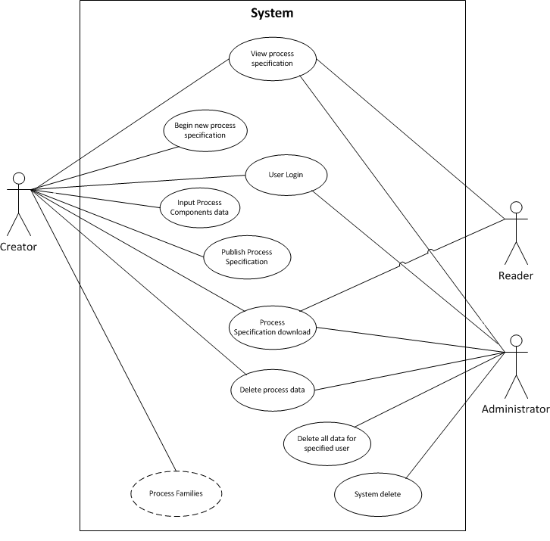

Actors

As described in the actors’ correspondence diagram below, web user could be one of three types:
- Administrator has enhanced privileges to view, delete or download Process Specifications.
- Creator – could create, update, delete and download data for particular Process Specification
- Reader – could view and download data for particular Process Specification
- System – Apache Web Server is the fourth type of actor and is the system itself. It handles all the physical and logical process of the software.

Vista Lógica
La arquitectura utilizada será en un ambiente cloud utilizando microservicios.
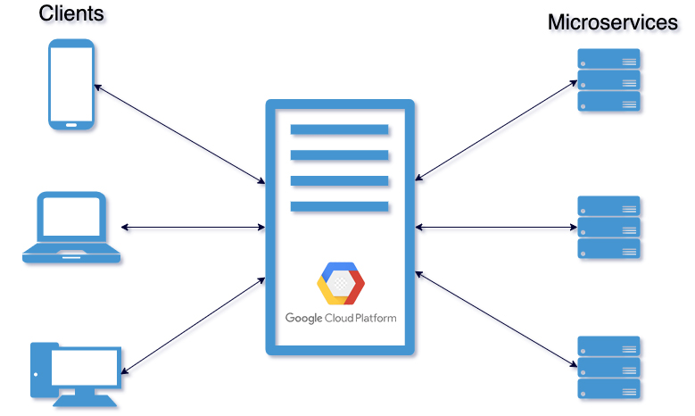

Vista de procesos.

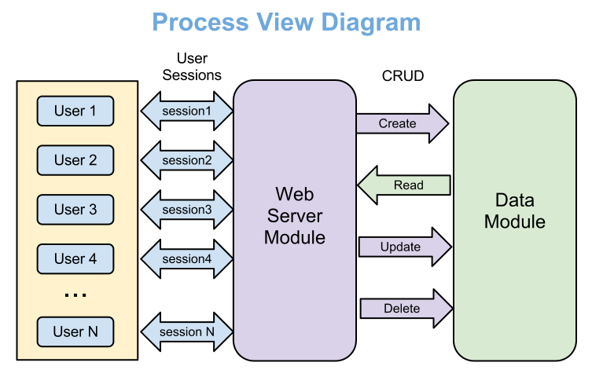

Data View

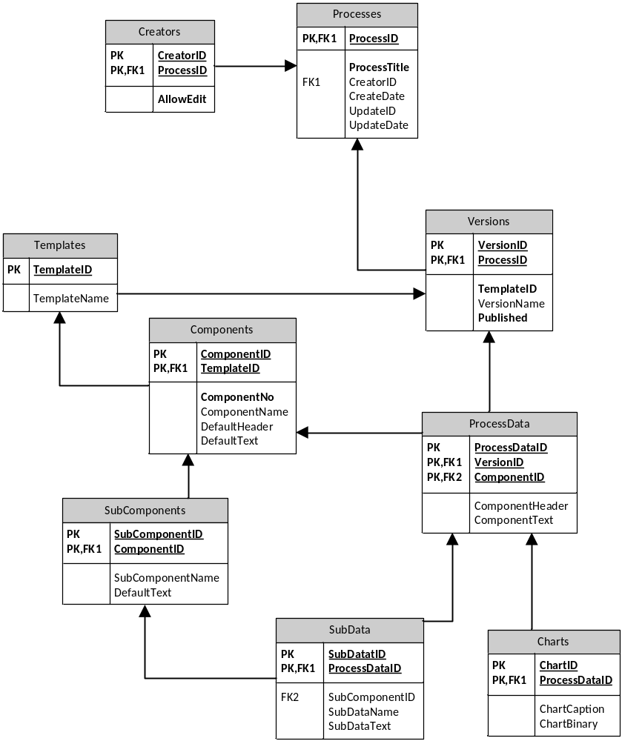

Deployment View

